Nemzetközi díjat nyert egy madármegfigyelő marketingkutatót bemutató magyar film Párizsban
A Corvinus kutatóinak videográfiája elhozta a legjobb film díját a fogyasztói kutatásokról szóló vezető nemzetközi konferencián szeptember végén.
Horváth Dóra, Bollók Máté és Cosovan Attila díjnyertes filmje a madármegfigyelővé váló kutatóról és a madármegfigyelésről mint a kutatás metaforájáról szól, amelynek címe „Lépj be: Az akadémiai világban való boldogulás madármegfigyelési perspektívája. Egy introspektív videokollázs”. AVimeón nyilvánosan elérhető angol nyelvű videót innovatív szemléletéért, a használt különleges perspektívájáért, a kutatói reflexió megjelenítéséért díjazták az Advances in Consumer Research (ACR) vezető nemzetközi marketingkutatási konferencián szeptember végén Párizsban.
„Tervezőként a tereptárgyakat a madár reakcióinak megfelelően állítom be. Ez egy iteratív folyamat. Úgy kezelem őket, mint ügyfeleket, akik a jelenlétükkel szolgálnak ki engem. Ez mind arra késztet, hogy visszatérjek kutatói pozíciómba, és elgondolkodjak azon, hogyan közelítem meg a kutatást. Ugyanaz a forgatás folyamata, a kamerák beállítása, mint ahogyan a valósághoz viszonyulok kutatóként” – vallja a filmben Horváth Dóra, a Budapesti Corvinus Egyetem Marketing- és Designkommunikáció Tanszékének vezetője.
A videó jól reprezentálja a Corvinus designorientált és művészetalapú kutatással foglalkozó Marketing- és Designkommunikáció Tanszéke, valamint a Design Business Society Lab designkommunikációs oktató és kutató műhely munkásságát, saját módszertanát, valamint a tudományos megközelítés és a művészi kifejezés találkozását.
A konferencián a Budapesti Corvinus Egyetem csapata három innovatív, kapcsolódó megjelenéssel, összesen hét szerzővel képviseltette magát. A film mellett megjelentek egy a fogyasztói döntéshozatal adatvizualizációjáról szóló fotósorozattal és egy kutatói reflexióra építő workshoppal is. Az előbbi szerzői: Bollók Máté, Horváth Dóra, Cosovan Attila, utóbbié Horváth Dóra, Csordas Tamas, Mitev Ariel, Kisfürjesi Nóra, Bifkovics Bettina. A workshop szintén madaras témájú volt, „Fészekrakás/kapcsolatépítés (Nestworking) – engedd ki a madarat a kalitkából – kutatói reflexió és eszképizmus workshop” címmel.
Az Association for Consumer Research a fogyasztói magatartás és marketingkutatás egyik vezető szervezete. Az általuk évről évre megszervezett innovatív konferencia a diszciplína leggyakrabban használt módszerei és megközelítései mellett hangsúlyt fektet a legújabb innovatív megközelítések és módszertanok megjelenítésére.
Sajtókapcsolat:
- press@uni-corvinus.hu
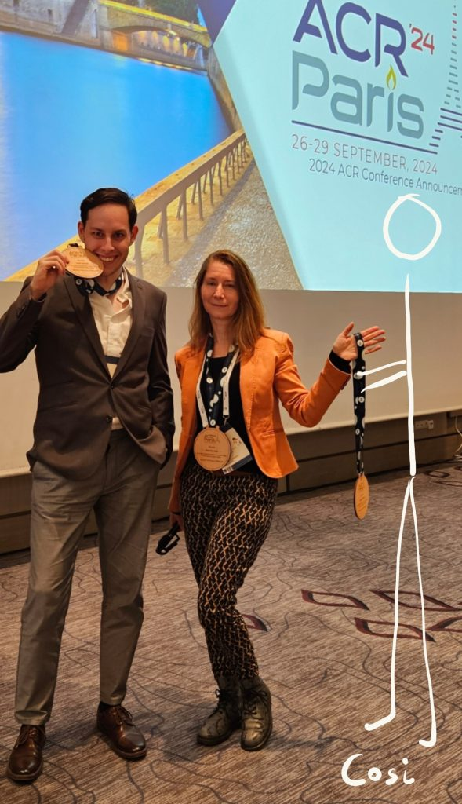 | © Budapesti Corvinus Egyetem
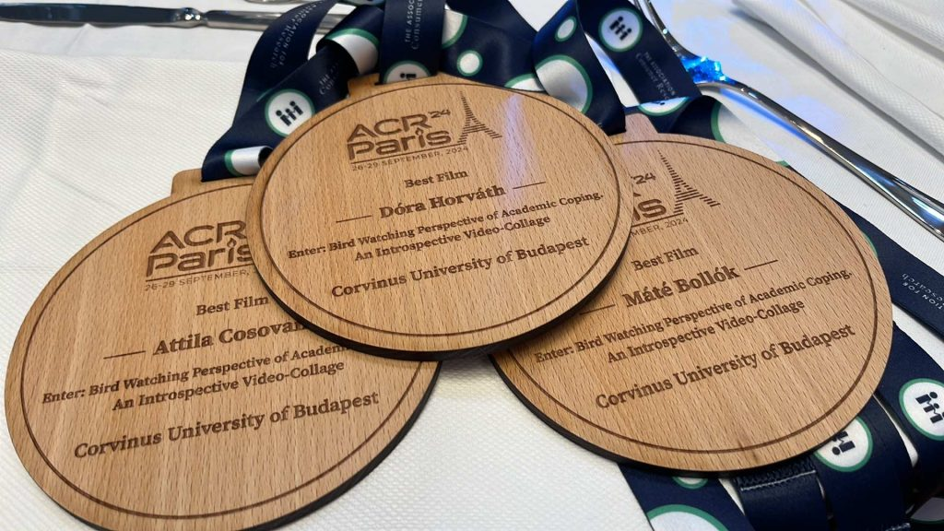 | © Budapesti Corvinus Egyetem
Eredeti tartalom: Budapesti Corvinus Egyetem
Továbbította: Helló Sajtó! Üzleti Sajtószolgálat
Ez a sajtóközlemény a következő linken érhető el:

